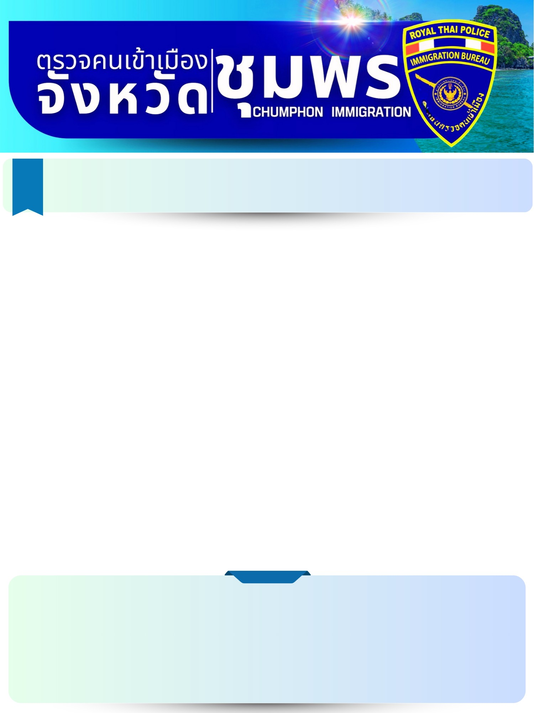

รายงานการปฏิบัติราชการประจำเดือน พฤศจิกายน 2567
งานสืบสวนปราบปราม

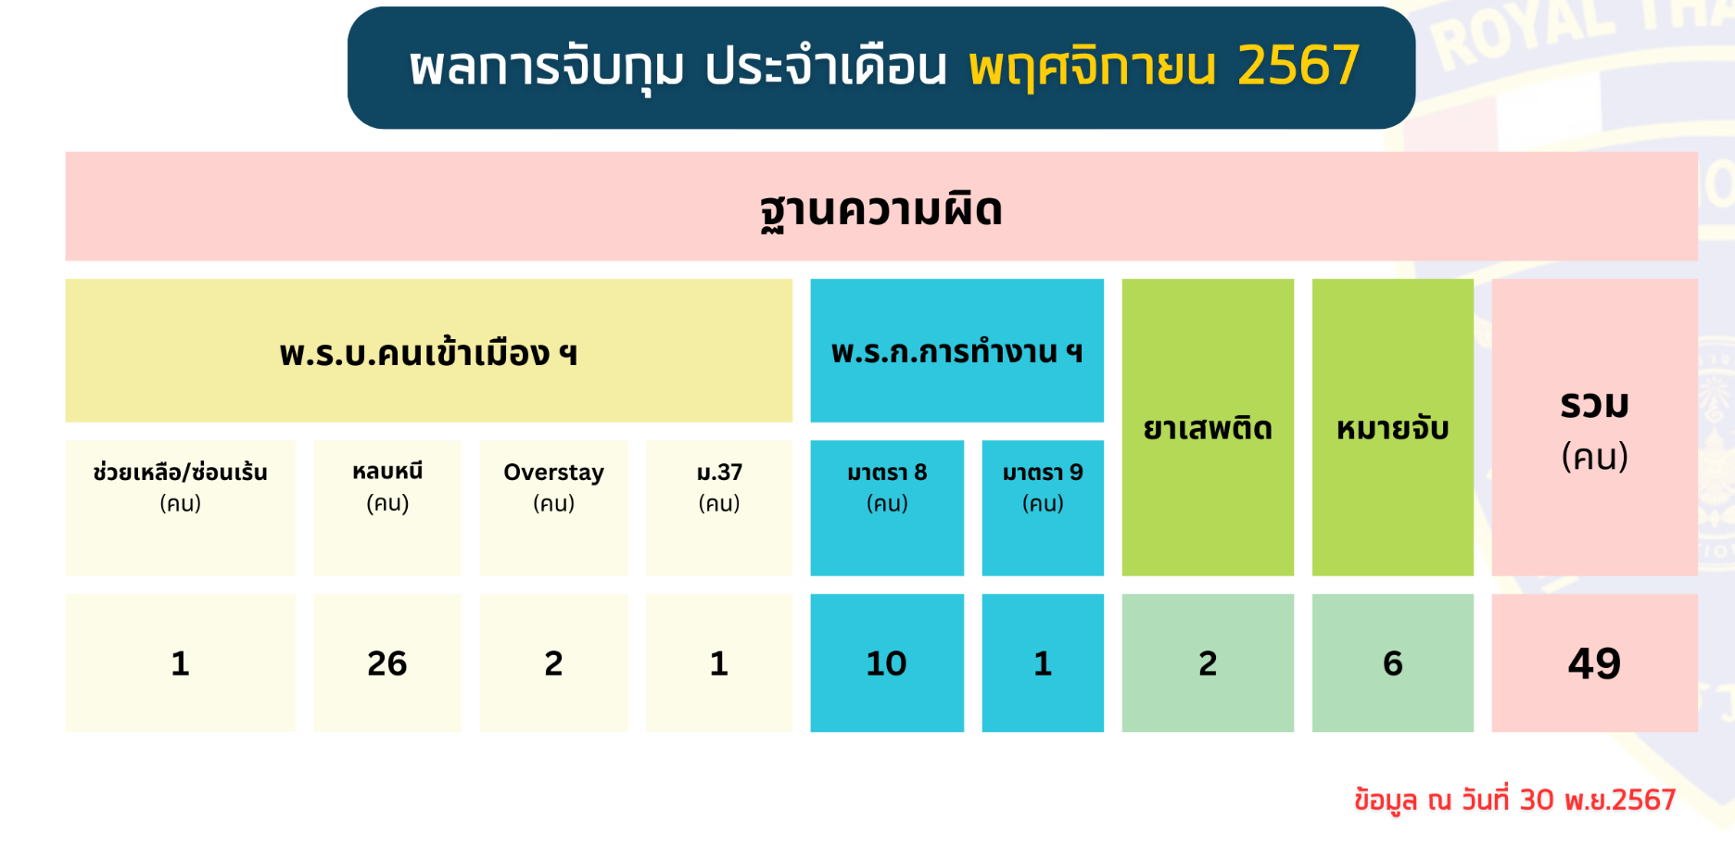

ตม.จว.ชุมพร บูรณาการหน่วยงานในพื้นที่
จับกุม ลักลอบขนชาวเมียนมา 16 ราย (รถกระบะ 1 คัน)

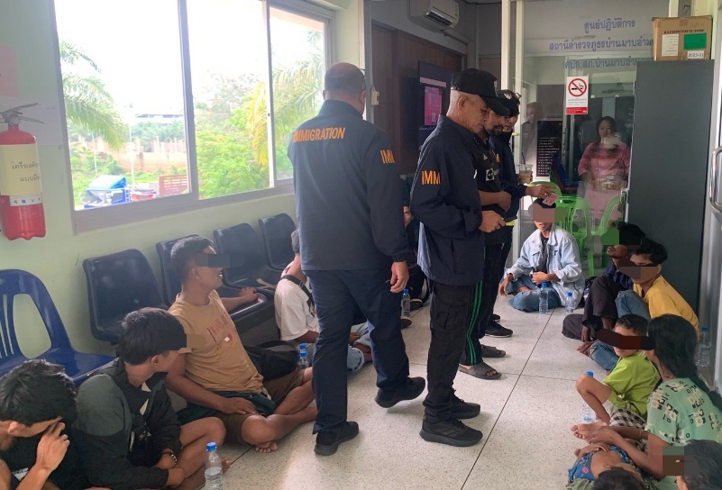
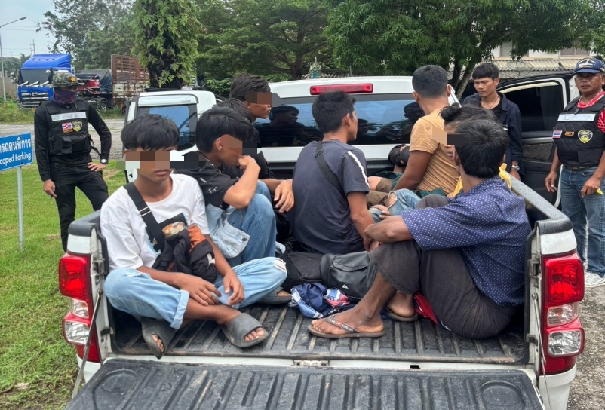
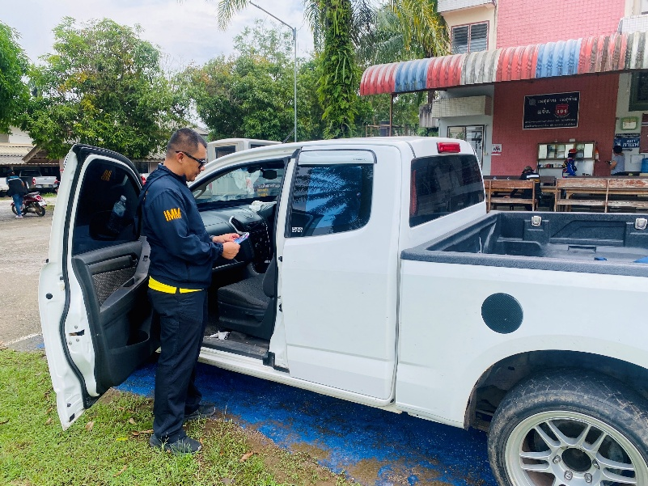
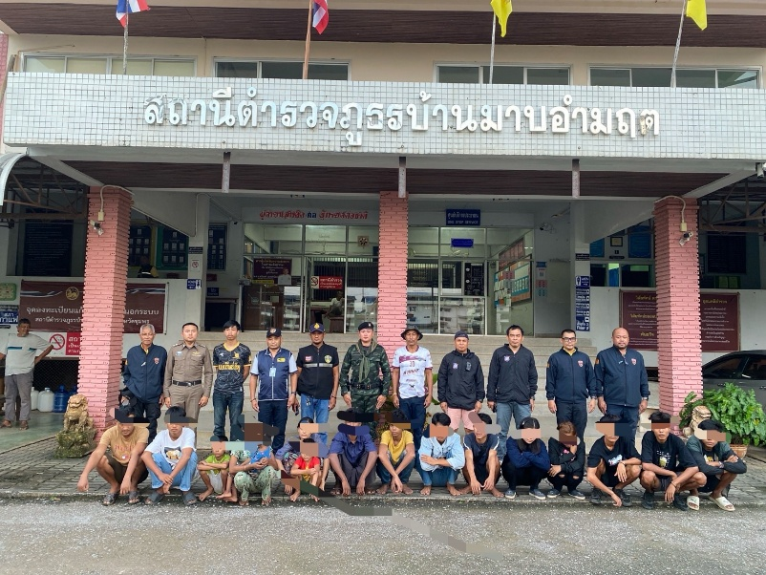
เมื่อวันที่ 11 พ.ย.2567 เวลา 11.00 น. ชุดสืบสวน ตม.จว.ชุมพร จับกุม นาย อาว ไน อู อายุ 22 ปี สัญชาติเมียนมา หนังสือเดินทาง MG225251 ข้อหา “ช่วยเหลือซ่อนเร้นฯ” และ นายมุ้ย โซ อายุ 19 ปี สัญชาติเมียนมา พร้อมพวกรวม 16 ราย ข้อหา “เป็นบุคคลต่างด้าวเข้ามาและอยู่ในราชอาณาจักรโดยไม่ได้รับอนุญาต” สถานที่จับกุม บริเวณสวนปาล์มภายในหมู่บ้าน ม.8 ต.ดอนยาง อ.ปะทิว จ.ชุมพร ควบคุมตัวส่ง พงส.สภ.บ้านมาบอำมฤต ดำเนินการตามกฎหมายต่อไป

ข้อมูล ณ วันที่ 11 พ.ย.2567

ตม.จว.ชุมพร บูรณาการจัดหางานจังหวัด
จับกุม แรงงานเมียนมาทำงานโดยไม่ได้รับอนุญาต/หลบหนีฯ 10 ราย

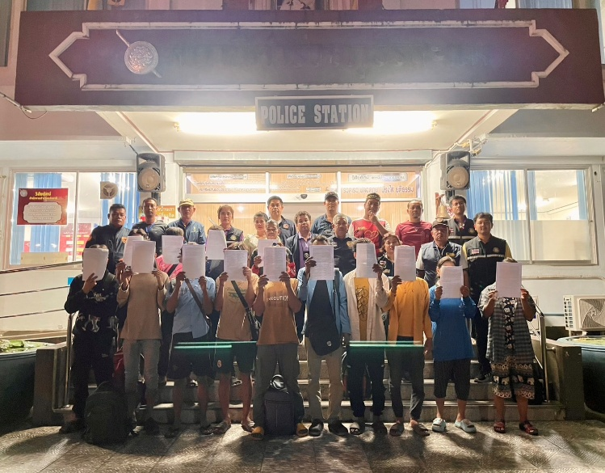
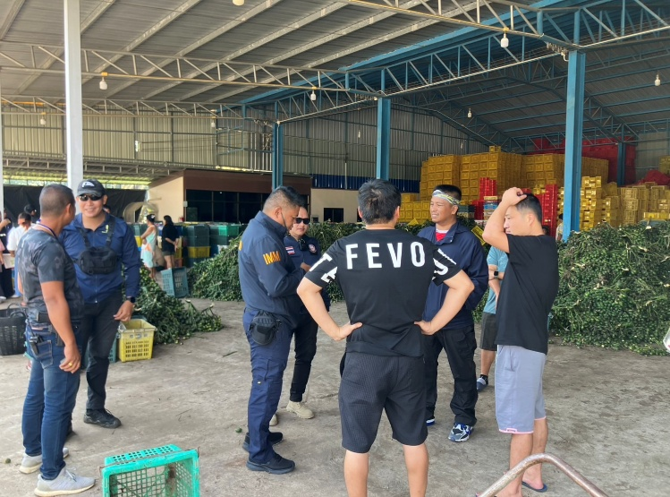
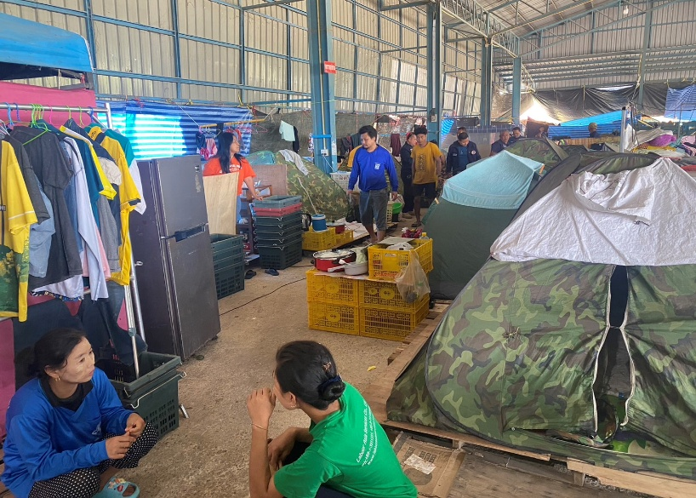
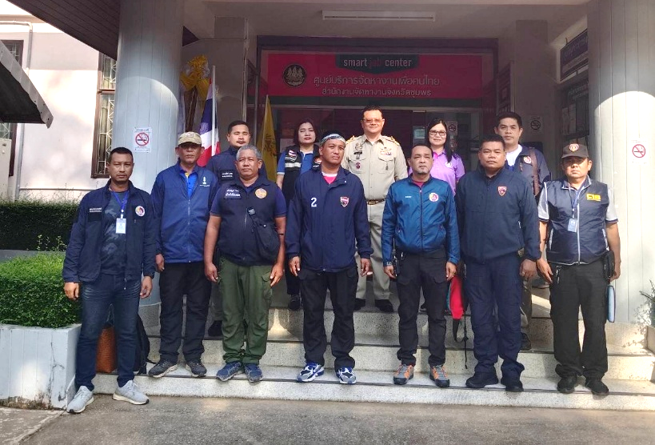
เมื่อวันที่ 13 พ.ย.2567 เวลา 11.20 น. ชุดสืบสวน ตม.จว.ชุมพร จับกุม นายไป ซิน ออง อายุ 18 ปี สัญชาติเมียนมา พร้อมพวกรวม 10 ราย โดยกล่าวหาว่า “เป็นคนต่างด้าวทำงานโดยไม่มีใบอนุญาตทำงานฯ” และ “เป็นคนต่างด้าวเข้ามาและอยู่ในราชอาณาจักรโดยไม่ได้รับอนุญาต” สถานที่จับกุม ล้งรับซื้อผลไม้ บริษัท เสงเฮง จำกัด เลขที่ 114/1 ม.12 ต.ละแม อ.ละแม จ.ชุมพร ควบคุมตัวส่ง พงส.สภ.ละแม ดำเนินการตามกฎหมายต่อไป

ข้อมูล ณ วันที่ 13 พ.ย.2567
เมื่อวันที่ 17 ต.ค.2567 เวลา 15.00 น. ชุดสืบสวน ตม.จว.ชุมพร จับกุม นายโมฮาหมัด โรฟีค อายุ 25 ปี เมียนมา(มุสลิม) พร้อมพวกรวม 12 ราย (ผู้ติดตาม 4 ราย) โดยกล่าวหาว่า “เป็นบุคคลต่างด้าวเข้ามาและอยู่ในราชอาณาจักรโดยไม่ได้รับอนุญาต” สถานที่จับกุม ภายในสวนยางพาราข้างวัดเสกขาราม ม.4 ต.วังตะกอ อ.หลังสวน จ.ชุมพร ควบคุมตัวส่ง พงส.สภ.หลังสวน ดำเนินการตามกฎหมายต่อไป

ตม.จว.ชุมพร จับกุม ชาวสวีเดน OVERSTAY 144 วัน

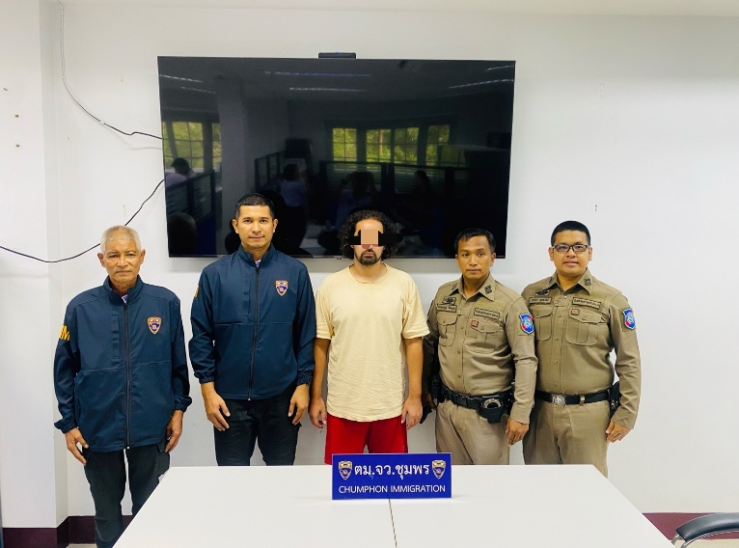
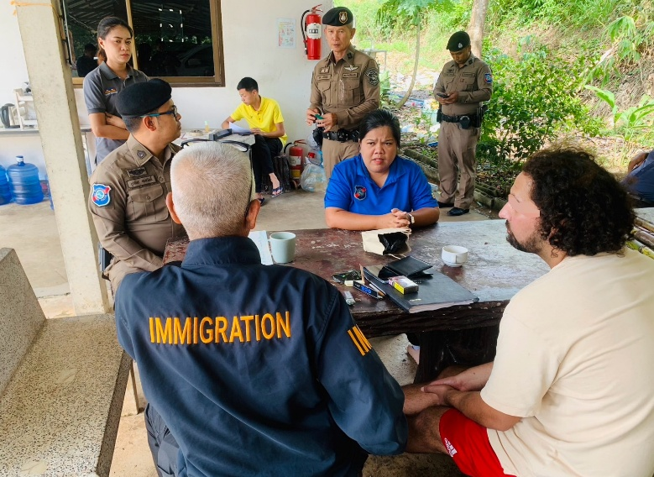
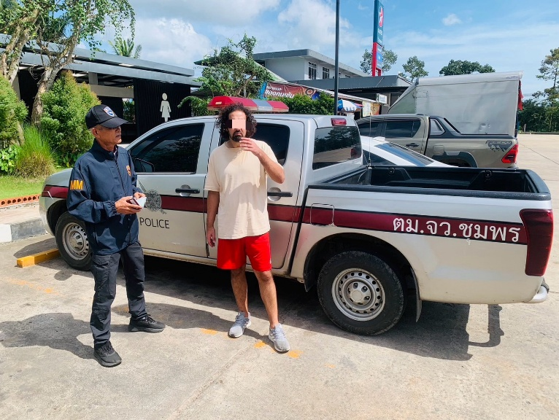
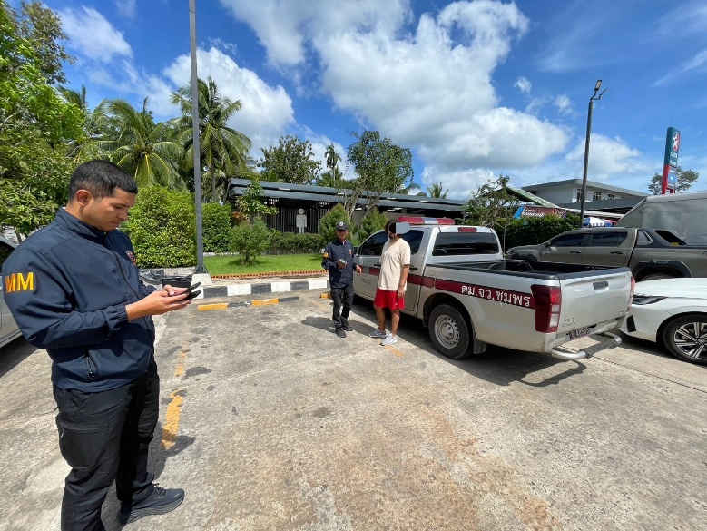
เมื่อวันที่ 27 พ.ย.2567 เวลา 13.30 น. ชุดสืบสวน ตม.จว.ชุมพร จับกุม นาย MORADI RYAN PARSA อายุ 31 ปี สัญชาติสวีเดน หนังสือเดินทาง AA4263740 ข้อหา “เป็นบุคคลต่างด้าวเดินทางเข้ามาและอยู่ในราชอาณาจักรโดยการอนุญาตสิ้นสุด” อยู่เกิน 144 วัน สถานที่จับกุม บริเวณปั๊มน้ำมันคาลเท็กซ์(ขาขึ้น) ม.1 ต.วิสัยเหนือ อ.เมือง จ.ชุมพร นำส่ง พงส.สภ.บ้านวิสัยเหนือ ดำเนินการตามกฎหมายต่อไป

ข้อมูล ณ วันที่ 27 พ.ย.2567

ตม.จว.ชุมพร จับกุม ผู้ต้องหาตามหมายจับ
คดีรถขนแรงงานต่างด้าวเสียชีวิต 3 ศพ เมื่อ 17 ต.ค.67

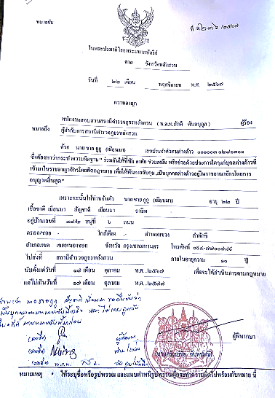
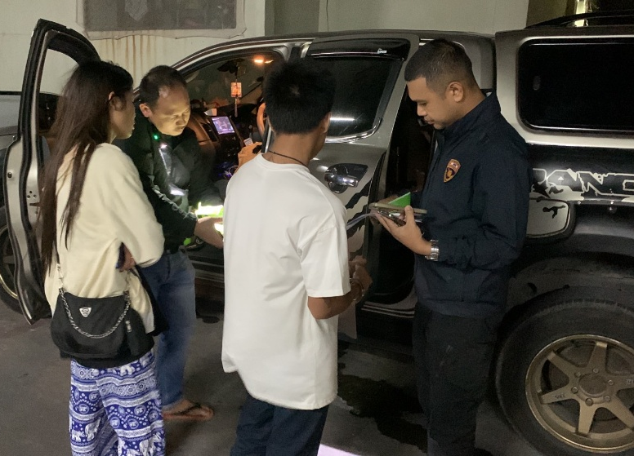
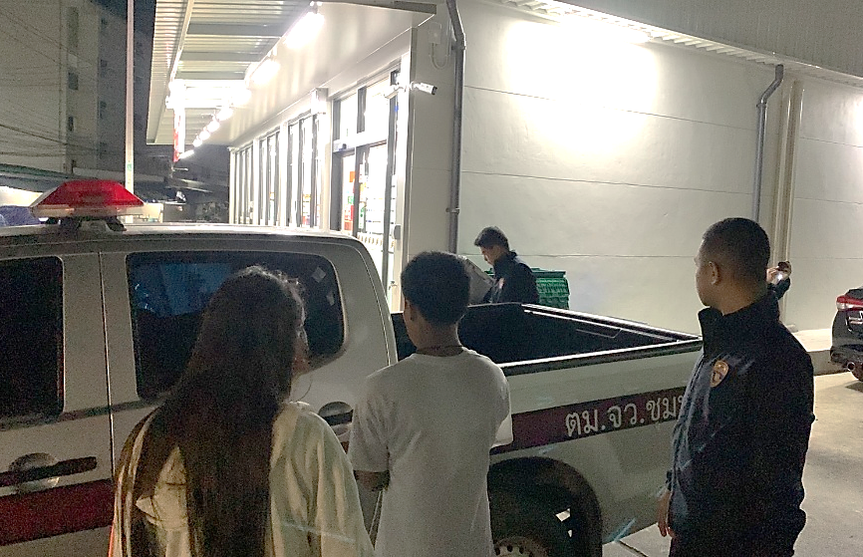
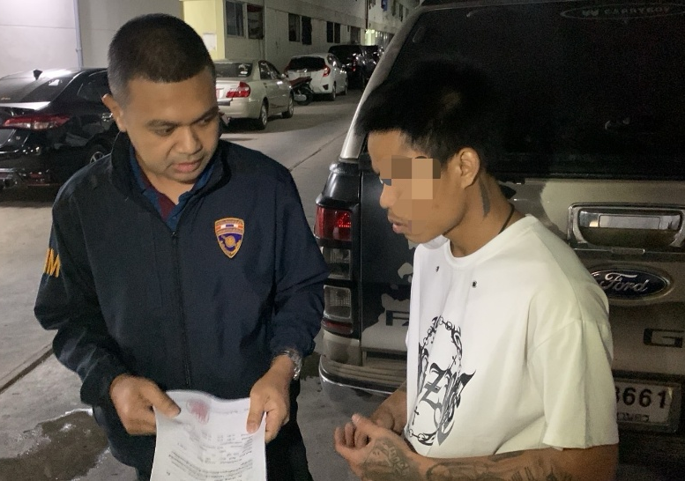
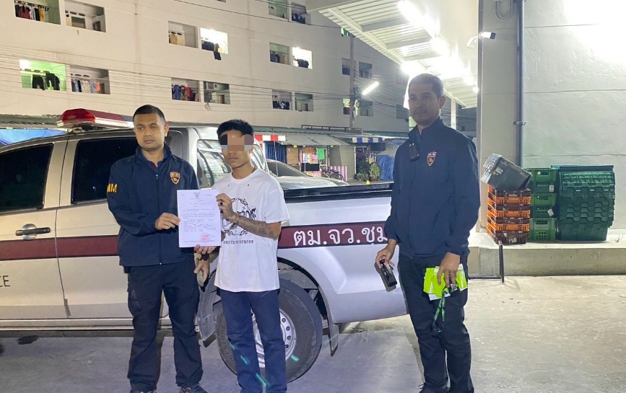
เมื่อวันที่ 29 พ.ย.2567 เวลา 03.00 น. ชุดสืบสวน ตม.จว.ชุมพร จับกุม นาย Shine Ko Ko อายุ 22 ปี สัญชาติเมียนมา หนังสือเดินทาง CC8075366 ผู้ต้องหาตามหมายจับศาลจังหวัดหลังสวน ที่ จ.236/2567 ลงวันที่ 22 พฤศจิกายน 2567 ความผิดฐาน “ร่วมกันให้เข้าพักอาศัย ซ่อนเร้นฯ” และ “เป็นบุคคลต่างด้าวอยู่ในราชอาณาจักรโดยการอนุญาตสิ้นสุด” สถานที่จับกุม ข้างร้านสะดวกซื้อ 7-11 อาคาร J3 ซอยบางปูนคร เลขที่ 69/3 ต.บางปูใหม่ อ.เมือง จ.สมุทรปราการ นำส่ง พงส.สภ.หลังสวน ดำเนินการตามกฎหมายต่อไป

ข้อมูล ณ วันที่ 29 พ.ย.2567

